

GIS公共服务平台V2版

**数据平台系统**

**功能测试报告**

**地盈（北京）石油数据技术服务有限公司**

**二〇一二年十月**

**文档名称**

数据平台系统功能测试报告

**使用约定**

本文档主要是为GIS公共服务平台的数据平台系统的功能测试结果进行说明。本文档为公司内部使用，只提供给公司内部相关人员使用。

**文档责任人**

|  |  |  |  |
| --- | --- | --- | --- |
| 编写人： | 王晓冲 | 编写时间： | 2012-10-08 |
| 校对人： | 贺林平 | 校对时间： | 2012-10-10 |
| 复查人： |  | 复查时间： |  |
| 批准人： |  | 批准时间： |  |

**目 录**

1.引言 4

1.1.编写目的 4

1.2.项目背景 4

1.3.定义 4

1.4.参考资料 4

2.测试资源 4

2.1.测试环境 4

2.1.1.服务器环境 4

2.1.2.客户端环境 5

2.2.测试人员和时间 5

3.测试过程 6

3.1.测试对象 6

3.2.测试范围 6

3.3.测试方法 6

3.4.测试用例 6

3.5.测试条件 6

4.测试结果 7

4.1.缺陷情况 7

4.1.1.BUG列表 7

4.1.2.严重问题列表 7

4.2.系统实现情况 8

4.2.1.系统实现情况总表 8

4.2.2.系统实现统计 9

5.测试分析 9

5.1.缺陷统计分析 9

5.2.系统实现分析 11

6.测试总评价 12

# 1.引言

## 1.1.编写目的

本测试报告是GIS公共平台系统v2版数据平台系统的第一节点阶段报告，目的在于总结第一节点测试结果及分析测试结果，描述系统是否符合需求。

## 1.2.项目背景

公司前期顺利完成了《运输公司GIS公共服务平台》系统建设项目。

按公司的后续发展思路，将对GIS公共服务平台进行产品化，在产品化的同时，增强重点功能，并优化性能。

GIS平台V2版由GIS平台一期的项目经理提出，并得到公司领导认可，先进入项目立项和准备开发中。

## 1.3.定义

无

## 1.4.参考资料

《GIS平台v2版需求规格说明书9.29.docx》

《GIS平台V2测试计划.mpp》

# 2.测试资源

## 2.1.测试环境

### 2.1.1.服务器环境

|  |  |  |
| --- | --- | --- |
|  | **服务器1** | **服务器2** |
| **硬件配置** | [CPU]Intel(R)Xeon(R) CPU E5506@2.13GHZ  [内存]8GB  [硬盘]500G  [显卡]Matrox Graphics, Inc. MGA G200e [Pilot] ServerEngines (SEP1) (rev 02)  [网卡]Intel Corporation 82574L Gigabit Network Connection | [CPU] Intel(R)Core(TM) i3-2120 CPU @3.30GHZ  [内存] 4GB  [硬盘] 500G  [显卡] NVIDIA GeForce GTX 550 Ti  [网卡] Realtek PCIe GBE Family Controller |
| **软件配置** | [操作系统] linux 5.7  [浏览器] Firefox 6.0以上  [预装软件] Arcgis Server V10、Java Jdk 1.6.0、Apache Tomcat 6.0.13 | [操作系统] Windows XP  [浏览器] Internet Explorer 8.0、Firefox 6.0以上  [预装软件] ArcSde V10、oracle 10g |

### 2.1.2.客户端环境

|  |  |
| --- | --- |
|  | **客户端** |
| **硬件配置** | [CPU] Intel(R)Pentium(R)4CPU2.8GHZ  [内存] 2GB  [硬盘] 500G  [显卡] Intel(R) 4 Series Internal Chipset  [网卡] Realtek PCIe FE Family Controller |
| **软件配置** | [操作系统] Windows XP  [浏览器] Microsoft Internet Explorer8.0、 Firefox 13.0.1 |

## 2.2.测试人员和时间

测试按照测试计划执行，人员和时间详见下表：

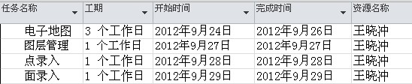

# 3.测试过程

## 3.1.测试对象

此次节点测试的测试对象为GIS平台v2版数据平台系统的应用程序。

## 3.2.测试范围

此次节点测试的测试范围为数据平台系统的节点测试，包含电子地图模块、图层管理模块、点录入模块和面录入模块的功能测试。

## 3.3.测试方法

节点测试阶段的功能测试采用黑盒测试方法。

节点测试的测试执行过程使用手工测试。

节点测试的测试结果记录使用缺陷工具统计。

## 3.4.测试用例

参见用例文档《数据平台节点测试用例.xlsx》

## 3.5.测试条件

符合以下条件，测试执行开始：

1. 开发人员提交节点代码完成包。

2. 测试环境部署代码包完成。

满足以下条件之一，测试执行结束：

1. 所有功能点测试完毕。
2. 核心功能出现中断bug。
3. 大部分核心功能未能实现。
4. 其他导致测试任务终结的情况。

# 4.测试结果

## 4.1.缺陷情况

### 4.1.1.BUG列表

详细BUG列表如文件，来源于禅道缺陷系统：



### 4.1.2.严重问题列表

|  |  |  |  |
| --- | --- | --- | --- |
| **序号** | **描述** | **现象** | **结果** |
| 1 | IE8加载页面，加载失败 | 无法测试IE8浏览器场景 | 未解决 |
| 2 | 电子地图，地图切换未bing航空图，未能显示相应地图 | 已实现功能不可用 | 未解决 |
| 3 | 测距时，同时平移地图导致终点图标不显示 | 绘图异常 | 未解决 |
| 4 | 测距，起点终点相同时，测量结果不显示 | 测距功能异常 | 未解决 |
| 5 | 新建图层，图层名称为汉字，导致类别显示问题和无法新建图层问题 | 新建图层列数据类型问题导致新建功能异常 | 未解决 |
| 6 | 新建图层，图层名已存在，保存失败但未提示 | 数据校验失败 | 未解决 |
| 7 | 删除已创建图层，删除成功后再次创建新的图层，已删除的图层再次在列表中显示 | 删除图层失败 | 未解决 |
| 8 | 图层创建，删除预置列后，点击添加列无效 | 图层新建异常 | 未解决 |
| 9 | 创建图层，添加重复列后再删除重复列，列显示异常 | 图层新建异常 | 未解决 |
| 10 | 点录入多个，查看要素，地图点显示混乱，与选择要素不符 | 点录入异常 | 未解决 |
| 11 | 点录入名称长度超过255字节后，显示异常，查看提示加载错误，建议增加校验 | 数据长度未校验，数据录入异常 | 未解决 |
| 12 | 面录入绘图时，双击完成操作失效 | 面录入功能失效 | 未解决 |
| 13 | 面录入失败后，刷新页面，提示获取地图信息异常 | 面录入异常 | 未解决 |
| 14 | 面录入，绘图起终点不为环状时，保存出错 | 面绘图异常 | 未解决 |

## 4.2.系统实现情况

### 4.2.1.系统实现情况总表

|  |  |  |  |
| --- | --- | --- | --- |
| **模块名称** | **子模块名称** | **功能描述** | **结论** |
| 电子地图 | 缩放工具栏 | 支持12级以上的缩放比例尺 | 通过 |
| 平移工具栏 | 支持4个方向（上下左右）的平移 | 不通过 |
| 地图类型切换工具栏 | 在系统预置的几种地图之间进行切换 | 通过 |
| 测距功能 | 支持用鼠标来测距 | 不通过 |
| 测面功能 | 支持用鼠标来测面 | 不通过 |
| 位置 | 测量点的经纬度 | 通过 |
| Logo | 系统显示LOGO，显示如下文字“地盈石油（北京）数据技术服务有限公司”字样 | 不通过 |
| 图层管理 | 新建图层 | 增加新的图层 | 不通过 |
| 删除图层 | 删除已创建的图层 | 不通过 |
| 要素查看 | 查看录入的图层要素 | 通过 |
| 要素删除 | 删除已录入的图层要素 | 通过 |
| 点录入 | 录入点数据 | 录入完整POI点信息 | 不通过 |
| 删除点数据 | 删除图层POI点信息 | 通过 |
| 点分类 | 支持多种类别的点数据 | 不通过 |
| 面录入 | 录入面数据 | 录入完整面信息 | 不通过 |
| 删除面数据 | 删除图层面信息 | 通过 |
| 面分类 | 支持多种类别的面数据 | 不通过 |

### 4.2.2.系统实现统计

|  |  |
| --- | --- |
| **类型** | **统计** |
| 功能点 | 17 |
| 通过的功能点 | 7 |
| 未通过的功能点 | 10 |
| 通过率 | 41.18% |
| 测试率 | 100% |

图表如下：



# 5.测试分析

## 5.1.缺陷统计分析

1.根据测试BUG类型统计，分析如下：

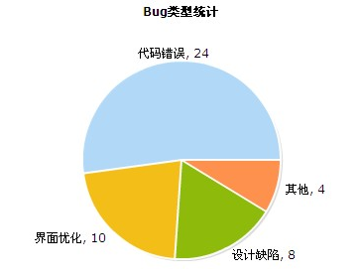

各种类型BUG所占比例如下：

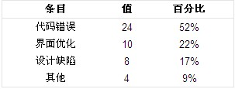

由图表显示，可以看出bug集中在代码错误类型，说明代码质量有待提高。另外，设计缺陷所占比例也不小，说明设计存在一定漏洞。

2.根据此次测试BUG严重程度统计，分析如下：

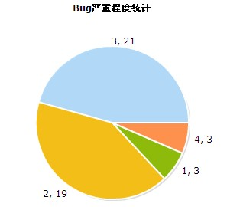

各种严重程度BUG所占比例如下：

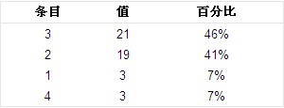

由图表显示，可以看出bug集中在2、3等级。2级bug比重不小，说明系统不稳定。

3. 根据模块划分统计此次BUG数量分布情况，分析如下：

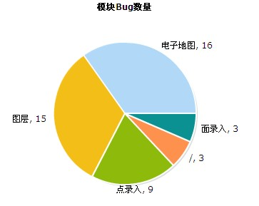

各模块产出BUG所占比例如下：

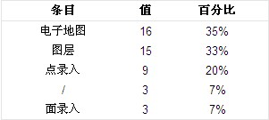

由图表显示，可以看出电子地图和图层管理模块bug较多，说明这两个模块开发质量不高。

## 5.2.系统实现分析

* 系统完成部分，大部分符合需求，有小部分与需求不一致。需求和开发设计实现有差异，有待开发确认功能设计。
* 完成的功能实现率为94.12%，功能实现较完整。
* 完成的功能通过率为41.18%，功能实现准确率低，系统不稳定。

# 6.测试总评价

本次节点测试，测试工作按照计划按时完成，执行了火狐浏览器下的电子地图、图层管理、点录入、面录入模块的测试。IE8浏览器程序运行有误，测试中断，有待后期执行相关测试。共新发现46个bug，其中严重bug22个，到目前为止这些问题还未解决。

系统功能实现一般，系统不稳定。电子地图和图层管理模块实现相对薄弱，存在问题较集中。设计缺陷影响较大，下一节点重要功能会改动较大，开发返工量不小，导致测试返工量也不小。